 | ООО «КерамоКварц»  Россия, РТ г .Казань 420094 ул. Короленко 58/1  Тел(843)202-32-88 ;  сот 8-903-314-06-54 keramokvarc@yandex.ru сайт:www.keramokvarc.ru

От 25.05.2017

Коммерческое предложение
Наша компания производит керамо-кварцевый обогреватели.
Приглашаем к сотрудничеству на взаимовыгодных условиях.
Партия 1-10шт 2000руб/шт
Партия 10-50шт 1800руб/шт
Партия 50-100шт 1700руб/шт
Партия 100- цена обговаривается
Комплектация: Обогреватель, 3 кронштейна, паспорт обогревателя, литая вилка.
Директор  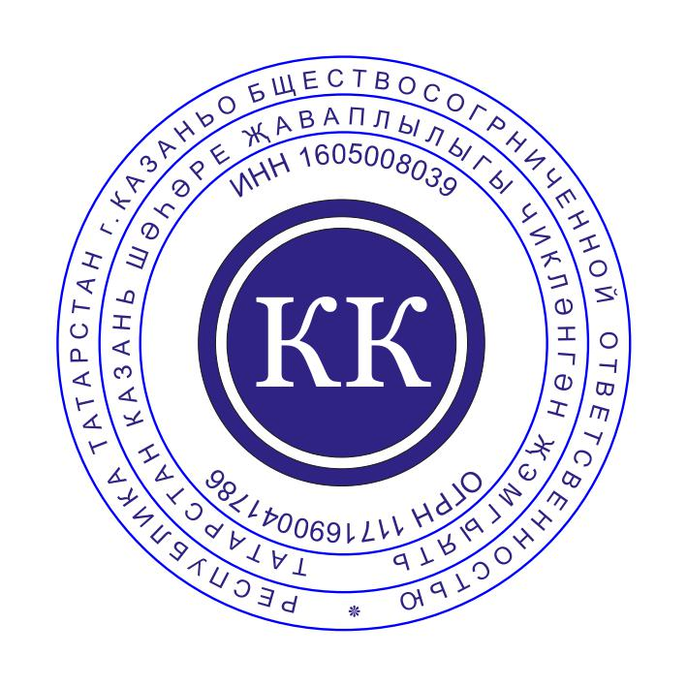 | Бутлеровская А.А.  

